Рассказ – эссе педагогического опыта «Нестандартные приемы использования игровых наборов «Дары Фрёбеля» в дидактических играх с детьми старшего дошкольного возраста» для участия во всероссийском конкурсе «Педагогические секреты».
Автор работы: Дышлюк Евгения Петровна, старший воспитатель Муниципального бюджетного дошкольного образовательного учреждения центр развития ребенка детский сад № 4 «Солнышко» ГО Спасск – Дальний Приморский край.

Общеизвестно, что образовательный процесс должен строиться на эффективных формах работы с детьми. А ведущим видом деятельности дошкольников и основной формой работы с ними является игра. Игра оказывает многогранное влияние на психическое и волевое развитие ребенка, на формирование его познавательных потребностей и познавательной активности.
С детьми подготовительной к школе группы на начало учебного года мы провели диагностику по методике Ирины Владимировны Мальцевой по определению исходного уровня сформированности познавательной активности в математическом развитии. По результатам диагностики было выявлено, что у 27% воспитанников высокий показатель сформированности познавательной активности в усвоении взаимосвязи между явлениями и процессами, хорошая запоминаемость, стремление понять и воспроизвести усвоенное, 53% детей имеют частично сформированный уровень – они имеют слабое желании узнать больше, преодолеть затруднения, участвовать в процессе игровых действий и в заданиях. Особенно западает уровень познавательной активности у 20% детей – именно в стремлении понять материал, недостаточная концентрация внимания и отсутствие личной заинтересованности в выполнении задания.
Встала проблема, как организовать обучение ребенка, чтобы он рос любознательным, умным и сообразительным? Чтобы все его возможности могли реализоваться, а способности раскрыться. Пришли к выводу о необходимости создания организационно-методических условий, которые предполагают стимулирование познавательной активности к математическому развитию дошкольников через игровую деятельность.
Усовершенствованию развивающей предметно-пространственной среды в группе послужил дидактический игровой набор «Дары Фрёбеля». Привлекла мобильность данных игровых наборов, которые полностью соответствуют требованиям ФГОС ДО. Комплект легко применим, сделан из экологически чистого продукта – дерево и текстиль, что безопасно для применения ребенком, создаёт условия для организации как совместной деятельности взрослого и детей, так и самостоятельной игровой, продуктивной и познавательно - исследовательской деятельности детей. Ведь одним из средств развития познавательной активности у дошкольников является опытное экспериментирование и развивающие интеллектуальные игры.
В набор «Дары Фрёбеля» входят разные по форме, величине и цвету предметы: шарики, куб, мячи, цилиндр, палочки для выкладывания. Все игры Фребеля отличаются предельной логичностью и четкостью построения.
С помощью системы игр Ф. Фребеля у детей:
- формируются представления об окружающем мире, а также элементарные математические представления, сенсорные эталоны;
- развиваются пространственное и логическое мышление;
- обогащаются социальные и коммуникативные навыки;
- активизируется познавательно-исследовательская деятельность;
- совершенствуются творческие и конструктивные навыки.
Дары Фридриха Фрёбеля – самый первый в мире обучающий материал для детей дошкольного возраста, который известен с середины 19 века и актуален до сих пор. Многие известные педагоги-практики, такие как Мария Монтессори, Даниил Борисович Эльконин, Борис Павлович и Елена Алексеевна Никитины использовали идеи немецкого педагога Ф. Фрёбеля и его подходы к системе создания образовательных средств и развивающего пространства.
Исходя из актуальности обозначенной темы, поставлена была цель работы: развитие познавательной активности в математической деятельности старших дошкольников посредством дидактических игр с использованием игрового набора «Дары Фребеля».
Для достижения поставленной цели были разработаны задачи, соответствующие Федеральному государственному образовательному стандарту дошкольного образования:
- овладеть методикой работы с игровыми наборами «Дары Фрёбеля», изучить методические рекомендации современных педагогов в практическом применении игрового дидактического оборудования; определить целевые ориентиры по ФГОС ДО;
- создать условия для усовершенствования развивающей среды в групповом пространстве для построения ребёнком целостной образно-смысловой картины мира;
- развить познавательный интерес у воспитанников, мелкую моторику, игровые и исследовательские навыки в дидактических играх математической направленности.
На основании целевых ориентиров ожидаемые результаты освоения поставленных задач для детей на промежуточном этапе покажут, что:
- у детей повысится познавательный интерес, расширится творческое мышление и воображение в дидактических играх, они приобретут игровые и исследовательские навыки и умения;
- воспитанники активно используют в самостоятельной игровой деятельности наборы «Дары Фребеля», применяя полученные знания;
- у детей сформируется умение логически мыслить, находить выход из проблемной игровой ситуации.
Разрабатывая приемы работы по технологии использования игрового набора «Дары Фребеля», выделили несколько этапов:
1 этап - изучение методики работы с «Дарами Фребеля» и ознакомление детей с игровыми наборами на занятиях по ФЭМП;
2 этап - практическое применение «Даров» в дидактических играх во всех образовательных областях;
3 этап – подведение итогов проведенной работы;
4 этап – перспектива дальнейшего развития.
Для успешного результата нашей работы в данном направлении применяем формы и способы взаимодействия с детьми, связанные между собой:
Групповая – когда все работают над одной темой;
Подгрупповая – дети по одной теме выполняют разные задания;
Индивидуальная – выполнение детьми заданий по карточкам и схемам в определенной области;
Самостоятельная – самостоятельный выбор деятельности по желанию ребенка;
Сотворчество взрослых и детей – индивидуальная работа педагога в паре с ребенком;
Досуговая – конкурс, викторина, игра - эстафета.
Особое внимание уделяем индивидуальной форме работы с детьми. Очень важно выслушать мнение каждого ребенка, поддержать и поощрить его, ведь каждый ребенок уникален по – своему, он – индивидуальность. Обязательно делаем акцент на том, что ребенок имеет возможность сделать выбор интересной для него деятельности, проявить инициативу и самостоятельность в дидактической игре. Работая в паре, дети обсуждают интересные факты и открытия, важные достижения.
Выбирая формы взаимодействия с детьми, руководствуемся принципами комплектования групп, при этом:
- учитываются интересы и способности детей
- их добровольное участие
- психофизические особенностей детей.
Организовывая игровую деятельность наших воспитанников, применяем методы и приемы:
- Игровой метод - дидактические игры: «Геометрическое ожерелье», «Самоцветы», «Выложи сказку» (используются карточки - схемы, мнемотаблицы);
- Наглядный метод – демонстрация дидактических пособий и предметов, просмотр презентации «Дары Фрёбеля»;
- Практический метод – проблемная игровая ситуация, игра - эстафета, викторина, эксперимент, «говорящий стол».
Первые занятия были посвящены знакомству с дарами. После того как дети познакомились с игровыми наборами - рассмотрели, потрогали, поэкспериментировали в свободной деятельности, мы приступили к первому этапу работы в нашем направлении.
В области познавательного развития работа шла по формированию элементарных математических представлений с применением данного дидактического материала, например, сравнение палочек по длине, формирование и закрепление знаний о геометрических телах, фигурах и формах. В дальнейшем изучали часть и целое, закрепляли количество и счет, работали с кубиками из третьего набора Ф. Фребеля, считали их слева направо и наоборот, сверху вниз и снизу-вверх, решали логические задачи, направленные на формирование пространственно-ориентировочных представлений.
Чтобы заинтересовать детей и сделать образовательный процесс увлекательным и познавательным, возникла идея проводить дидактические игры математического развития в разных образовательных областях.
В организации игр в области «Познавательное развитие» нам помогают карточки - схемы, которые в процессе решения логических задач развивают продуктивное воображение и творческое мышление.
Например, в дидактической игре «Геометрическое ожерелье», предлагаем детям по карточке - схеме составить ожерелье из объёмных геометрических фигур, в определённой последовательности по цвету и форме, нанизывая каждую фигуру на шнурок. При этом у детей развивается мелкая моторика, умение соотносить последовательность с цветом и формой, внимание, усидчивость. В дидактической игре «Гербы и флаги», знакомим детей с государственной символикой России и других стран. Так, ребята закрепляют знания количественного счета, ориентировки на плоскости, цветового соотношения, развивают внимание и память.
В области «Социально – коммуникативного развития» мы с детьми обыгрываем ситуации, ставим проблемы и решаем их. Организовываем эстафеты и викторины. Например, игра «Правила дорожного движения», здесь дети развивают умение создавать дорожную ситуацию. Используют геометрические объёмные и плоскостные фигуры, разрезанные цилиндры, палочки, кольца и полукольца. При создании макета дорожной ситуации, учатся определять назначение дорожных знаков и их формы. Таким образом, в игре происходит закрепление навыка ориентировки в пространстве и на плоскости, совершенствование конструктивных навыков. У детей формируется интерес к совместным играм и основам безопасности.
В области «Речевого развития» применяем приемы моделирования в составлении схем и мнемотаблиц к стихам, сказкам, используя игровые модули. В обучении грамоте - дети составляют буквы, слова (обозначая гласные – красным цветом, согласные – синим цветом). Например, игра «Выложи сказку» - детям читают сказку, а они выкладывают сюжет этой сказки, используя мнемотаблицу, здесь же мы закрепляем звуки гласные, согласные в именах героев по цвету. При составлении схемы мнемотаблицы дети определяют длину палочек, ширину и высоту. Мы берём в этой игре несколько наборов (палочки, кольца, полукольца, точки, мелкие кубы и арки). При этом обращаем внимание на развитие монологической речи и звуковую культуру речи – закрепляем гласные и согласные звуки.
Мы вместе с детьми сами придумываем и разрабатываем схемы для запоминания тем, заучивания стихотворений, пересказа сказок.
В области «Физического развития» используем игровые эстафеты, такие, как: «Пронеси, не уронив». Задачи игры-эстафеты: закрепить названия объёмных геометрических фигур (куб, шар, цилиндр), упражнять в ловкости движений, в равновесии, быстроте бега и развитии внимания. Детям дается задание: обойти конусы, удерживая в руках крышку от коробки игрового набора, не уронив геометрическую фигуру (или несколько фигур), которые лежат на крышке, и вернуться назад, передавая следующему участнику. Побеждает та команда, которая, быстрее всех выполнит задание. Используем в этой игре два набора - объёмные тела и текстильные мячики.
В таких игровых эстафетах у детей закрепляются знания об объемных телах через развитие двигательной активности. Развиваются навыки равновесия, ребята заряжаются положительными эмоциями от успешного результата.
В области «Художественно – эстетического развития» практикуем сюжетно-дидактические игры, например «Отгадай и выложи картинку». В этой игре детям загадываются загадки. Например, о животном. Дети, отгадав загадку, выкладывают картинку этого животного из геометрических фигур, точек и палочек. В этой игре используются три игровых набора из «Даров Фрёбеля». Дети проявляют свои творческие способности, фантазию и развивают мелкую моторику. А так же ребята закрепляют название плоскостных геометрических фигур в процессе общения между собой, развивают интерес к изобразительному творчеству.
Ещё один приём, который мы используем с детьми на закрепление темы, это «Говорящий стол» - по теме недели или теме дня, для заучивания стихотворений или пересказа сказок. В перспективе работы запланировали создание «Говорящей доски» на липкой основе.
Помогает в выборе темы разработанная картотека дидактических игр по всем образовательным областям.
Во всех дидактических играх дети развивают креативное мышление, учатся взаимодействовать друг с другом, у них закрепляется понятие сотрудничества и работы в команде.
Не остались в стороне и родители, которых мы вовлекли в работу по данному направлению. Для них был организован мастер-класс, разработан презентационный буклет «Дары Фрёбеля». Ведь лучший способ увлечь детей – это увлечь их родителей, и это нам удалось, некоторые из них приобрели в дальнейшем игровые наборы «Дары Фрёбеля».
В данной работе по усовершенствованию знаний о методике применения в работе игрового дидактического материала помогали коллеги детского сада. Для них я разработала методические материалы по практическому использованию дидактических игр в математическом развитии у старших дошкольников, подготовила презентацию «Дары Фребеля» в образовательной деятельности с детьми дошкольного возраста».
Итоговая диагностика с детьми подготовительной к школе группы на конец учебного года, показала, что уровень сформированности познавательной активности в математическом развитии улучшился в сравнении с первичными показателями по следующим критериям:
- у детей значительно укрепилась память в запоминании материала;
-улучшилась концентрация внимания в игре, появилась инициативность, стремление узнать больше;
- дети научились преодолевать затруднения, стали усидчивыми и внимательными, проявляли самостоятельность.
В результате: высокий уровень сформированности у 58% воспитанников; 42% детей показали частичный уровень сформированности, низкий уровень отсутствует.
Очень важно отметить тот факт, что хороший результат могут показывать все ребята, которые находятся внутри умело организованного пространства. И мы, педагоги, при помощи развивающей среды добиваемся поставленной цели. Важно отметить, что применение игровых модулей внесло разнообразие в образовательный процесс и объединило занятие с игрой, при этом создало условие для полного самовыражения ребенка в определенной деятельности. Работа по данному направлению актуальна во все времена, так как Дары Фрёбеля – это дидактический материал для детей дошкольного возраста, который используется как развивающий потенциал не только для формирования элементарных математических представлений и развития логических способностей у детей, но и в сенсорном развитии, развитии мелкой моторики. А также в познавательно-исследовательской и продуктивной (конструктивной) деятельности.
Инновационная составляющая наших открытий в методике работы с «Дарами Фрёбеля» заключается в развитии познавательного интереса у детей, в запоминании материала ребенком в игровой форме; ребенок уверен в своих силах, он легче адаптируется к новой обстановке, лучше подготовлен к школе. Игры с использованием развивающих комплектов применяются во всех образовательных областях и развивают креативное мышление, дети учатся принимать нестандартные решения поставленных задач, проявляют творческий подход в игровой ситуации, у них развиваются социальные и коммуникативные умения, дети учатся договариваться между собой.
В заключение хочется отметить, что практическая значимость педагогического опыта работы в том, что он может использоваться в любом дошкольном образовательном учреждении. Каждый воспитатель, имея у себя в группе дидактический игровой набор «Дары Фрёбеля», может применять его в работе с детьми во всех образовательных областях, начиная с группы раннего возраста и до подготовительной группы.
Фотоматериалы: Работа с мнемотаблицами
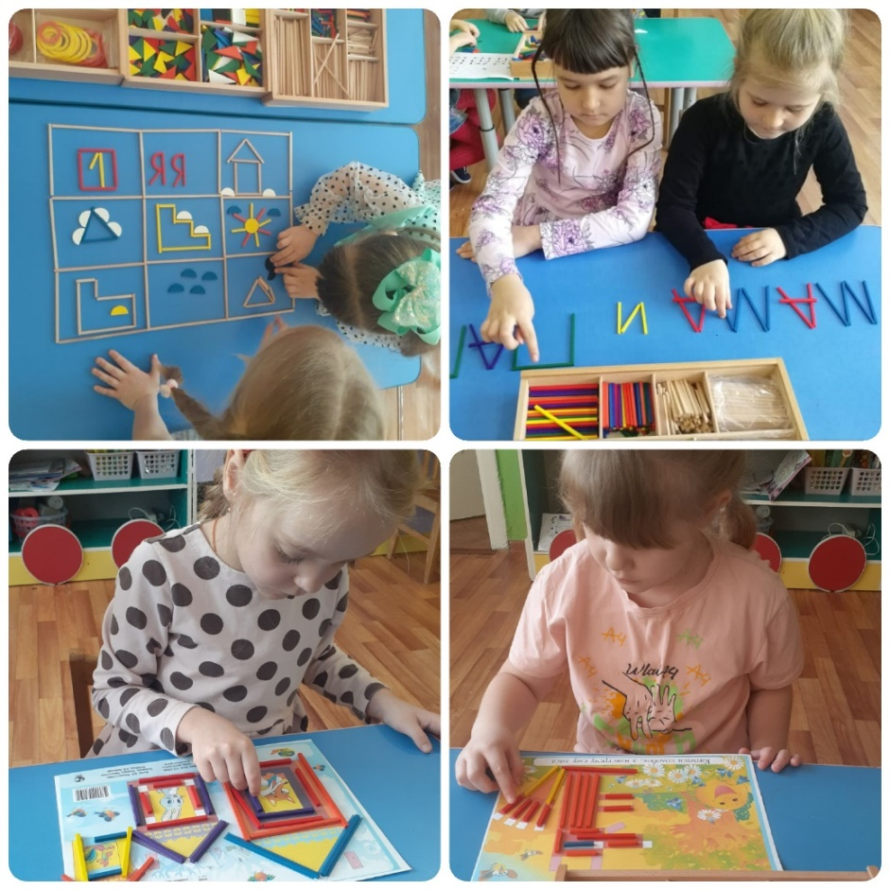
Работа по схемам
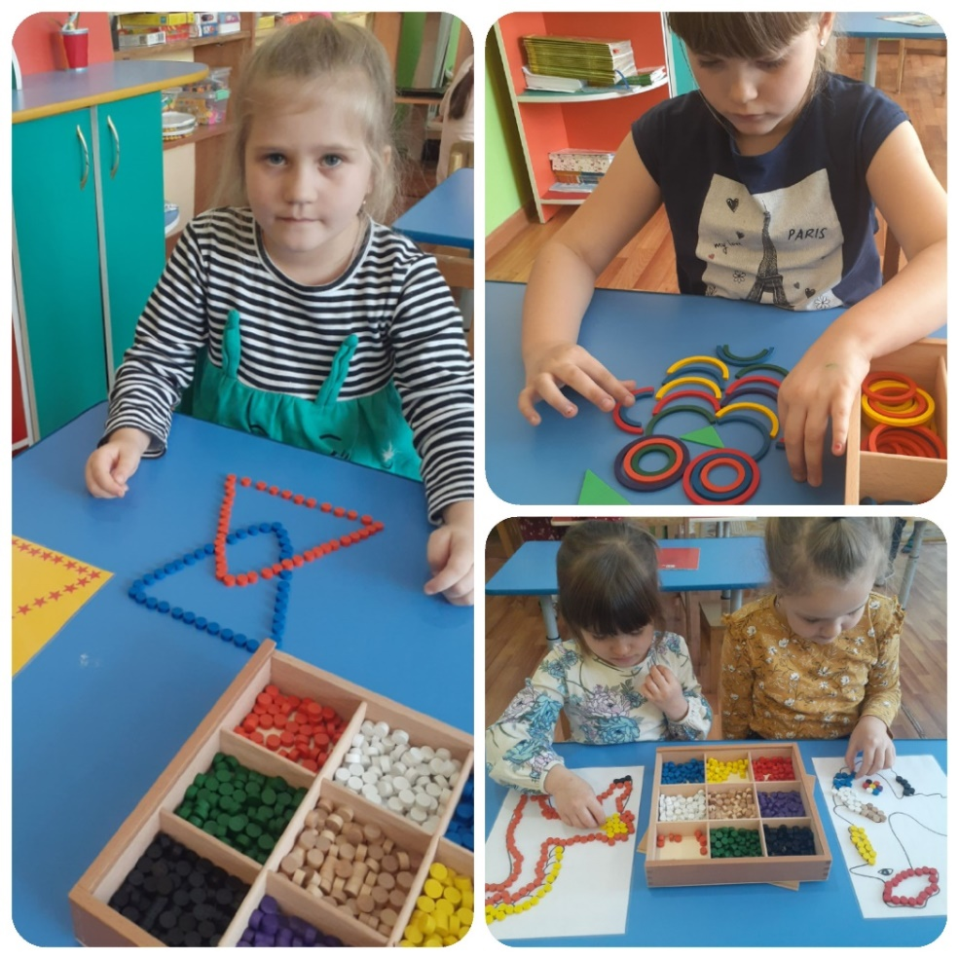
Игры по карточкам – схемам «Состав числа», «Гербы и флаги»
